**Информационная справка о проведении в МКОУ «Чишилинская СОШ им. Амирарсланова Д.М.» 2.02.2019 года мероприятий, посвященных 75-летию со дня победы в Сталинградской битве под общим названием « ….и как огонь с водой не совместимы, не совместимы ДЕТИ и ВОЙНА!»**

В этом году страна отмечает 75-летнюю годовщину со дня победы советской армии в Сталинградской битве. В связи с этим с целью повышения патриотического воспитания подрастающего поколения в МКОУ «Чишилинская СОШ им. Амирарсланова Д.М.» 2.02.2019 года для учащихся 2,3 и 4 классов была проведена виртуальная экскурсия «По стопам Сталинграцской войны» Экскурсию подготовили и провели классные руководители 2,3,4 классов – Шахбанова Ш.Т., Тагирова У.М., Бахмудова И.И. и Тагирова У.М. организаторы Рассказали об историческом значении Сталинградской битвы. Для участников была подготовлена для обзора событий тех дней электронная презентация о Великой Отечественной войне.

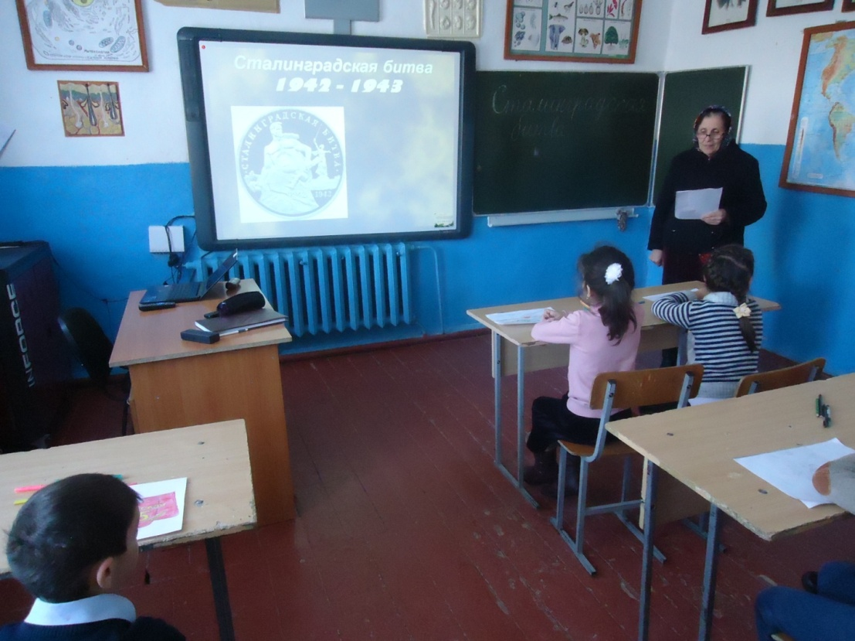

В мероприятиях красной нитью выделена главная мысль о том, что Сталинградская битва была самым тяжёлым и кровопролитным сражением Великой Отечественной войны. Грандиозная по масштабам битва, длившаяся ровно двести дней и ночей, стала переломным моментом и положила начало контрнаступлению советских войск.

Защитники Сталинграда ценой своей жизни остановили врага и не пустили его на левобережье.

«За Волгой для нас земли нет!» - с таким девизом бойцы держали оборону главной высоты – Мамаева кургана. Сражались за каждый дом, за каждый этаж, за каждую пядь земли. За шесть с половиной месяцев кровопролитных боев наши войска пережили разгром и отступление, тяжелейшую оборону разрушенного города, превращённого в сплошное море руин, и победоносное наступление, которое закончилось поражением немецкой группировки.

В рамках мероприятия прошли конкуры стихов под общим девизом «И КАК ОГОНЬ С ВОДОЙ НЕ СОВМЕСТИМЫ, НЕ СОВМЕСТИМЫ ДЕТИ И ВОЙНА» и детских рисунков на тематику «ПОМНИМ, НЕ ЗАБУДЕМ- СТАЛИНГРАД!».

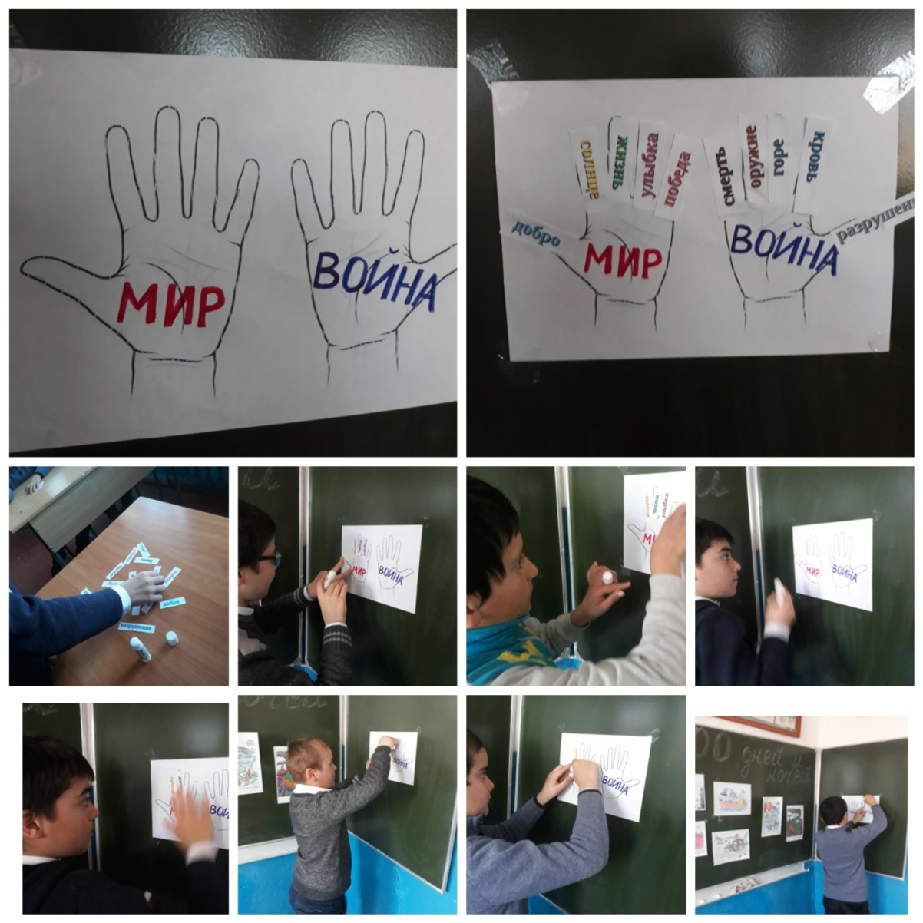

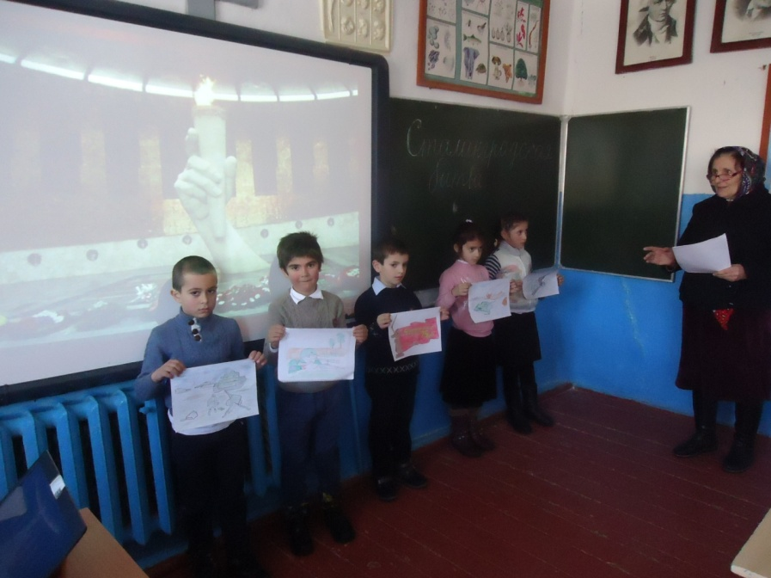

Стихи читали Пайзуллаев Ислам, Гатуев Рамазан, Муталимов Ибтахар, Багомедов Багомед, Тагиров Магомед, Алескандарова Умайганат, Маликовы Муминат и Магомедсаид.

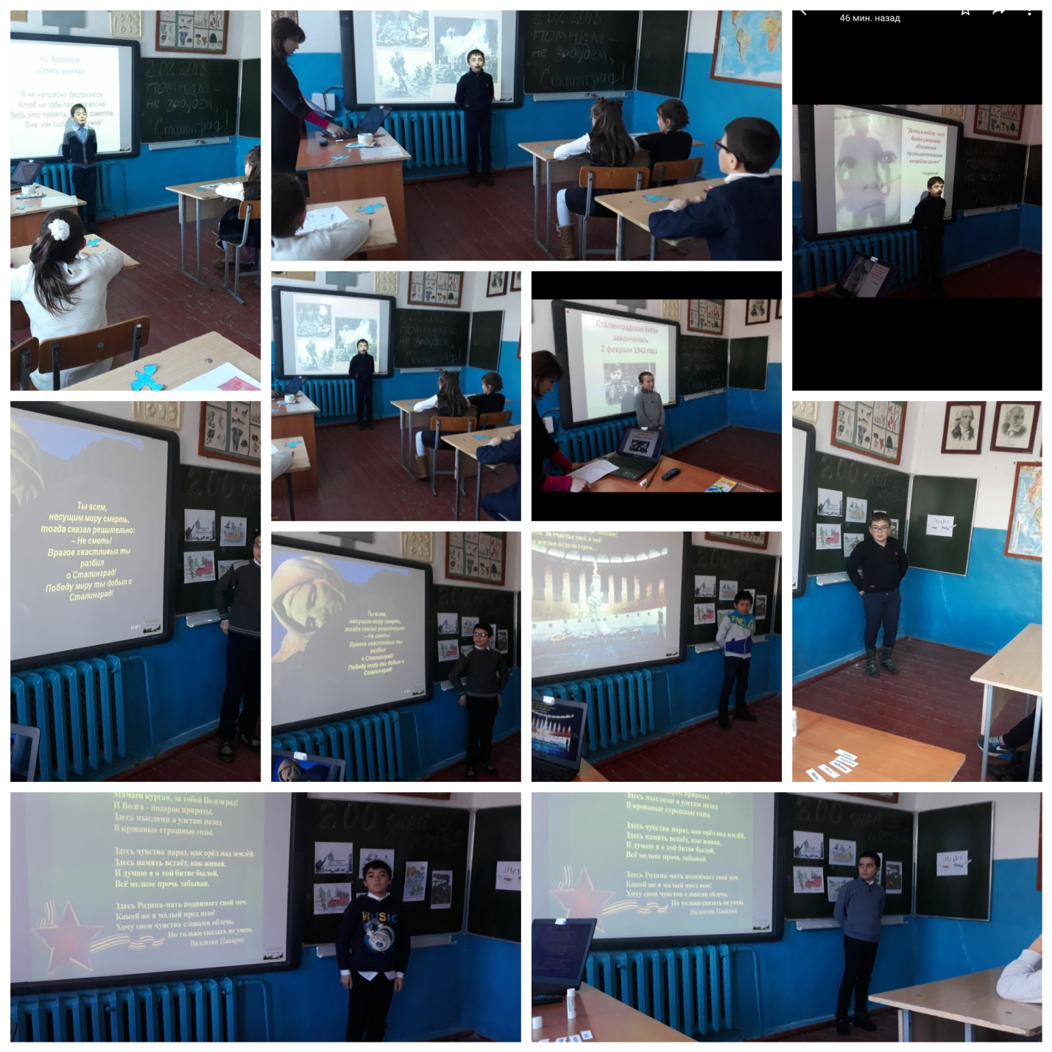

В завершении всего участники и организаторы мероприятий возложили цвету к памятнику «Героям- чишилинца, участникам ВОВ»

***Организатор внеклассной работы в МКОУ «Чишилинская СОШ им. Амирарсланова Д.М.»- Бахмудова И.И***